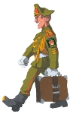

ТЕМА:
Песня в солдатской шинели.



Выполнили: учащиеся 2 «Г» класса.
Руководитель: Плеханова Тамара Викторовна

Ι. Введение

Впереди – 65 летие славной Победы. Готовясь к этому большому празднику, мы решили ознакомиться с музыкальной летописью войны. Ведь солдаты с песней не расставались на нелегких фронтовых дорогах, с ними трудились в тылу, они помогали ждать, вселяли надежду…Песни военных лет.… Какие они? Как и кем писались?



ΙΙ. Цели и задачи проекта.

Цель:
• учиться обрабатывать и систематизировать информацию.

• познакомиться с песнями войны и с историей их создания.

Задачи:
• собрать материал о песнях времен Великой Отечественной войны.

• начать выпуск песенника «Песня в солдатской шинели».

ΙΙΙ. Основная часть.

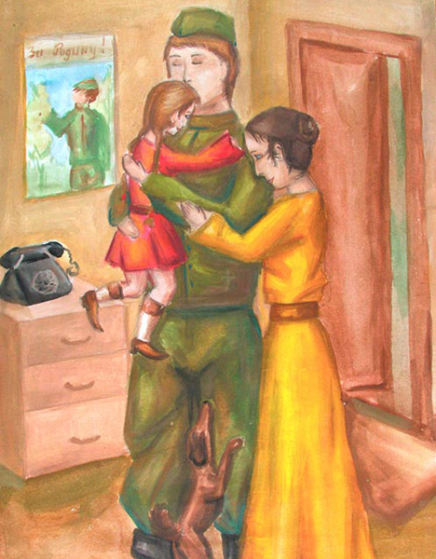

ΙΙΙΙ. Песня в солдатской шинели.

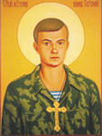

3.1 «Священная война»

С первых суровых дней Великой Отечественной войны песня воевала с солдатом, была рядом с народом. Песни создавались профессионалами и любителями.
Первой песней войны была «Священная война» на стихи Василия Лебедева – Кумача, музыку написал А.В Александров. 24 июня текст был опубликован в газете «Известиях» и «Красной звезде», А 25 композитор написал музыку. На шестой день «Священная война» звучала по радио.

Хор.
Вставай, страна огромная,
Вставай на смертный бой
С фашисткой силой темною,
С проклятою ордой.

Припев:

Пусть яркость благородная
Вскипает, как волна, -
Идет война народная,
Священная война!

Дадим отпор душителям
Всех пламенных идей.
Насильникам, грабителям,
Мучителям людей.

Припев.

Не смеют крылья черные
Над Родиной летать,
Поля её просторные
Не смеет враг топтать!

Припев.

Пойдем ломить всей силою,
Всем сердцем, всей душой
За Землю нашу милую,
За Землю нашу милую,
За наш Союз большой.

Припев.

Гнилой фашисткой нечисти
Загоним пулю в лоб,
Отродью человечества
Сколотим крепкий гроб.

Припев.

Пусть яркость благородная
Вскипает, как волна, -
Идет война народная,
Священная война!

3.2 Героям Брестской крепости.

Всем известен подвиг героев Брестской крепости, а ведь песни о них слагались, оказалось, еще в те дни, потом они пелись в партизанских отрядах и четверть века спустя стали известны всем. Вот одна из них, исполнявшаяся на мотив «Варяга». Рождена, а поле крепости моряком Федром Германенко, записана при свете спички, запрятана в «маслёнку» и выброшена наверх, на плац…
Хор.
Разбитая крепость над Бугом стоит,
В ней камни, отмытые кровью.
Мы верим: навеки народ сохранит
Бессмертную славу героев.

Здесь верные клятве России сыны
Дерутся с врагом за Отчизну,
В боях не склоняют своей головы
Солдаты идей коммунизма.

Товарищ, будь стойким в жестких боях,
Про голод и раны забудем.
Клянемся Отчизне, что мы ни на шаг
С родимой земли не отпустим.

Расскажут лишь камни о наших делах,
Как насмерть герои стояли.
Здесь русский, бурят, армянин и казах
За Родину жизнь отдавали.

Прощайте, товарищи, Родина – мать!
Последний парад наступает.
Врагу не сдается геройская рать,
Пощады никто не желает.
3.3 Бьется в тесной печурки огонь.
Битва под Москвой – первое победоносное сражение Великой Отечественной войны. Здесь ,в суровых снегах Подмосковья, родилась одна из песен замечательного поэта Алексея Суркова. Она родилась неожиданно. Сурков не писал песню. Он писал письмо в стихах жене. В ноябре 41-го написал в землянке. Слова стали известны его товарищам по перу и по боям. Переписывались от руки, переходили из рук в руки, из уст в уста. Когда в начале 1942 в Москве проездом находился композитор Константин Листов, он написал на эти стихи мелодию.

Бьется в тесной печурке огонь,
На поленьях смола как слеза,
И поет мне в землянке гармонь
Про улыбку твою и глаза.
Про тебя мне шептали кусты
В белоснежных полях под Москвой.
Я хочу, чтобы слышала ты,
Как тоскует мой голос живой, ты сейчас далеко- далеко,
Между нами снега и снега,
До тебя мне дойти нелегко,
А до смерти четыре шага.
Пой, гармоника, вьюге назло,
Заплутавшее счастье зови,
Мне в холодной землянке тепло
От моей негасимой любви.

Заключение.

Песни военных лет… Песни, опаленные войной, создававшиеся тогда на фронте и в тылу композиторами и поэтами в солдатских шинелях. Хотелось бы, чтобы и ребята 21 века знали, помнили эти песни, чтобы могли петь их вместе с ветеранами войны ,которых осталось так мало.

